Компьютерын ухаан

21b1num1182

А. Гаусар

Лаборатори №10

Өгөгдсөн OBJ файлуудаас цэгэн өгөгдлийн байршлын мэдээллийг уншиж дүрслэн харуулах

Эхлээд бүх цэгүүдээ массивт хадгалж авсан. Түүний дараа 3D хэмжээсээр дүрслэн харуулсан.

Үүнд надад хамгийн анх тулгарсан асуудал нь би массивын хэмжээгээ хангалттай зарлаж өгөхгүй алдаа хийсэн. Дараа нь массивын хэмжээг нэмсэнээр 3D бүх цэгээ авч чадсан.

Туулай

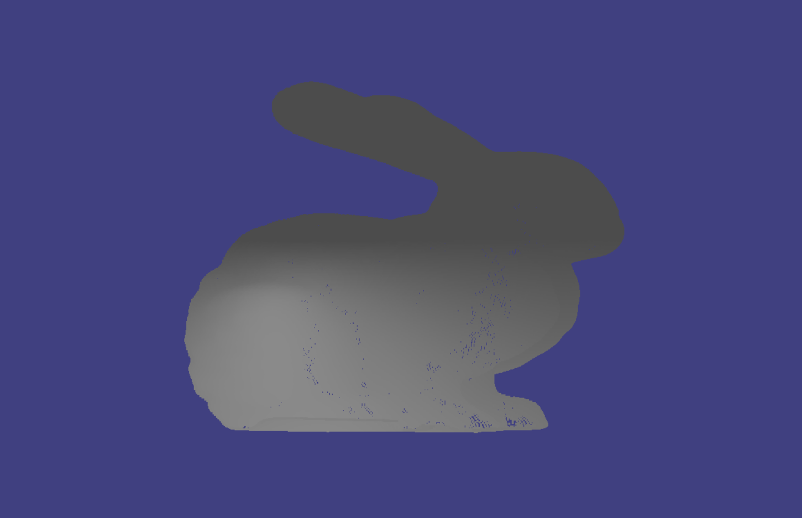

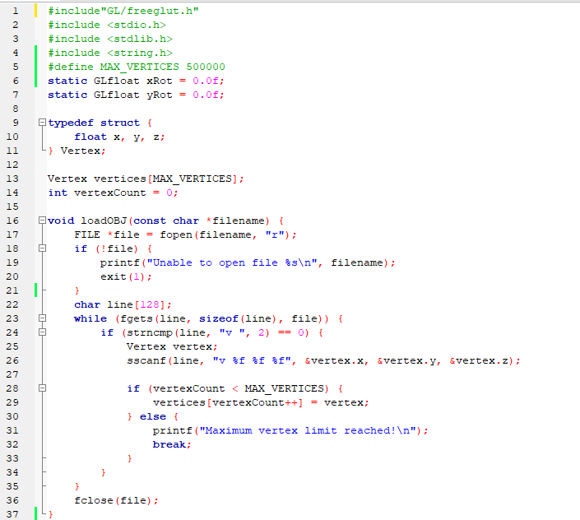

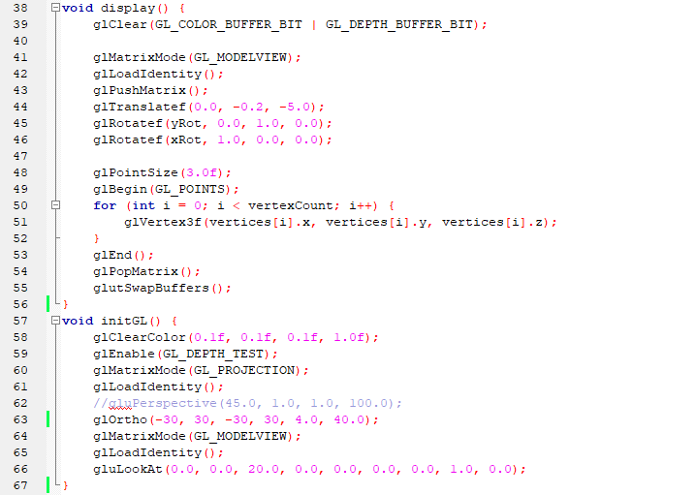

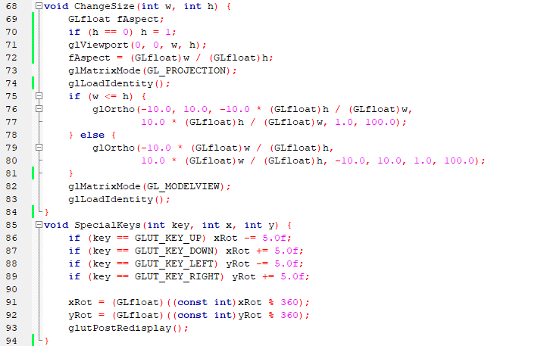

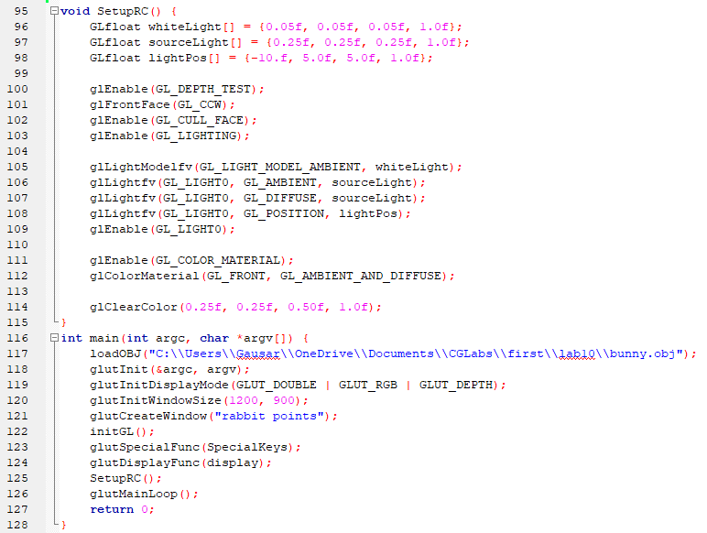

Dragon

